重 要 天 气 报 告
（第29期）
陕西省气象台 2025年9月24日17时30分

9月26日夜间至29日有新一轮降水过程 中南部有大到暴雨
阴雨间歇需抢抓时机收获晾晒 强降雨落区提前排查隐患
（2025年9月24日17时30分）
摘要：预计9月26日夜间陕西开启第五轮秋雨过程，主要降水时段在27日至29日白天。受副高外围暖湿气流和低层切变影响，28日西安南部局地（鄠邑区、长安区、蓝田县）、汉中中南部（汉台区、南郑区、城固县、洋县、勉县、西乡县、镇巴县、宁强县、佛坪县）、安康北部（汉阴县、石泉县、宁陕县）、商洛北部及西部（商州区、洛南县、山阳县、镇安县、丹凤县、柞水县）有暴雨（50～90毫米）。29日汉中东南部（镇巴县）、安康南部（汉滨区、紫阳县、岚皋县、平利县、镇坪县、旬阳市、白河县）暴雨（50～90毫米）。26-29日累计降水量：陕北1～20毫米，关中北部15～30毫米，关中南部35～70毫米，陕南45～100毫米，局地130毫米以上。另外，10月1-2日全省仍有一次明显降水过程，累计降水量：陕北北部0.5～15毫米，陕北南部10～20毫米，关中20～40毫米，陕南20～70毫米。
9月19日，赵一德书记在省委常委会上强调今年秋霖期降水持续时间长、覆盖范围广，要做好防汛抢险救灾各项工作，密切监测雨情水情汛情变化，加强信息共享和会商研判，做好滚动式预报预警，压紧压实防汛责任，确保全省平稳安全度汛。20日，赵刚省长批示要求应急、气象、自然资源、住建、交通、水利部门结合气象预报，做好强降雨灾害防范。17日，中国气象局陈振林局长要求，未来陕南降雨还很强，兼顾筹备人民气象事业创建80周年座谈会筹备，多线作战、统筹兼顾，切不要掉以轻心，一定要提早预警、提级应对。18日，毕宝贵副局长要求盯住强降雨预报预警服务。武文罡副省长要求气象、水利、自然资源部门继续指导各地做好应对防范。20日陕西省气象灾害应急指挥部发布第10号特急明电，组织各地各部门做好秋汛防御工作。20-22日中央气象台全国天气大会商中，陕西省气象台连续3天发言汇报本轮秋雨过程及发展趋势。
9月以来，陕北南部、关中大部、陕南大部降水量较常年偏多5成到2倍。目前陕北大部、关中北部、秦岭北麓沿线、陕南大部土壤含水量过饱和。26-29日我省中南部仍有大范围降水过程，累积雨量大、落区重叠度高，发生山洪、地质灾害、中小河流洪水、城市暴雨积涝、农田渍涝的气象风险高。建议相关部门持续做好地质灾害隐患排查，抢抓降水间歇期做好农田排涝散墒，加强果园田间管理保叶养根，做好病虫害监测防治，全力以赴保秋粮安全。请相关地区和部门关注当地气象部门“13161”递进式监测预报预警，对重点地区、灾害隐患点及累计雨量较大区域进行再研判和再排查，加强跨省跨域跨市协调联防联控。
一、9月26日夜间开始陕西中南部地区多降水，部分地方有大到暴雨
预计9月26日夜间开始陕西迎来第五轮秋雨过程，主要降水时段在27日至29日白天。受副高外围暖湿气流和低层切变影响，28日西安南部局地（鄠邑区、长安区、蓝田县）、汉中中南部（汉台区、南郑区、城固县、洋县、勉县、西乡县、镇巴县、宁强县、佛坪县）、安康北部（汉阴县、石泉县、宁陕县）、商洛北部及西部（商州区、洛南县、山阳县、镇安县、丹凤县、柞水县）有暴雨（50～90毫米）。29日汉中东南部（镇巴县）、安康南部（汉滨区、紫阳县、岚皋县、平利县、镇坪县、旬阳市、白河县）暴雨（50～90毫米）。26-29日累计降水量：陕北1～20毫米，关中北部15～30毫米，关中南部35～70毫米，陕南45～100毫米，局地130毫米以上（图1）。另外，10月1-2日全省仍有一次明显降水过程，累计降水量：陕北北部0.5～15毫米，陕北南部10～20毫米，关中20～40毫米，陕南20～70毫米。
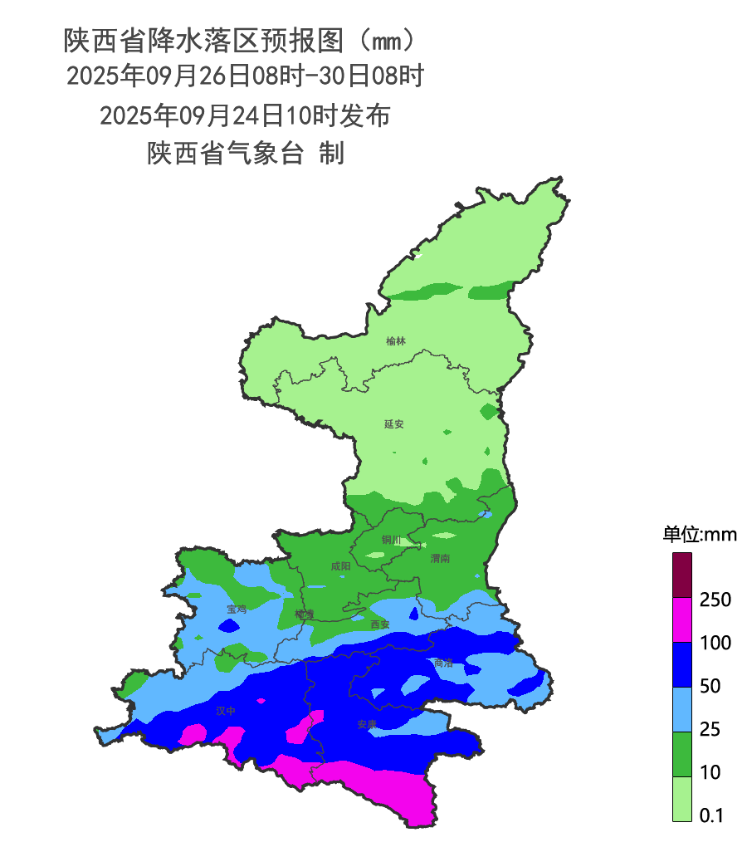
图1 2025年9月26日08时-30日08时（4天）累计降水落区图
具体的逐日天气预报如下：
9月24日：全省晴天间多云。
9月25日：全省晴天间多云，陕北、关中北部有4级（5.5～7.9米/秒）左右东南风。
9月26日：全省多云间阴天，大部分地方有分散性小雨或阵雨（0.1～10毫米）（图2）。
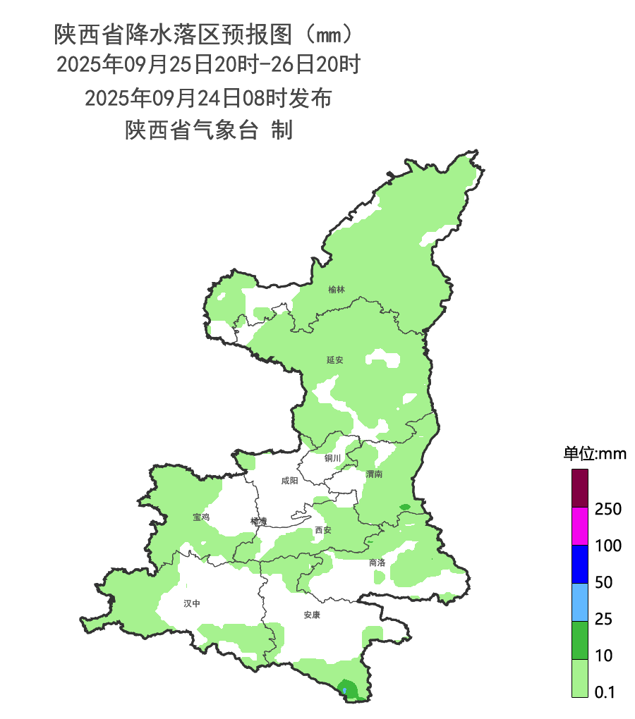
图2 25日20时-26日20时全省降水预报图
9月27日：全省大部分散性小雨或阵雨（0.1～5毫米），宝鸡南部、汉中西部、秦巴山区部分地方有中到大雨（10～25毫米）（图3）。
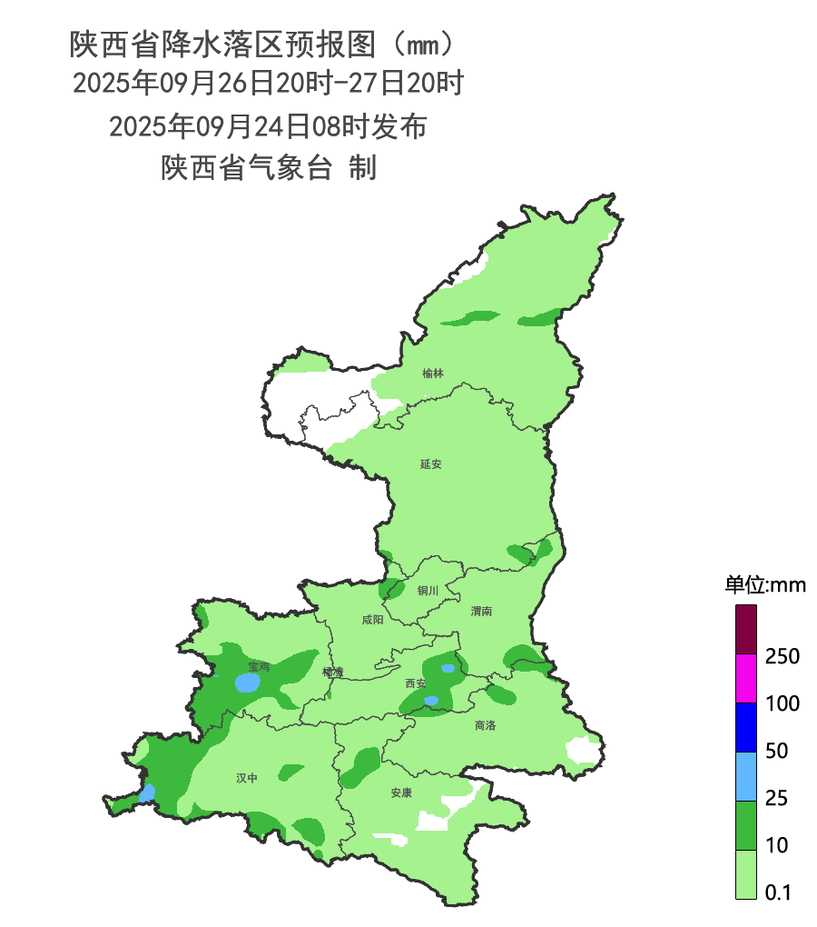
图3 26日20时-27日20时全省降水预报图
9月28日：陕北多云转晴天，关中、陕南阴天，延安南部、关中有小雨（0.1～5毫米），南部部分地方中雨（10～20毫米），陕南大部有中到大雨（10～50毫米），西安南部局地（鄠邑区、长安区、蓝田县）、汉中中南部（汉台区、南郑区、城固县、洋县、勉县、西乡县、镇巴县、宁强县、佛坪县）、安康北部（汉阴县、石泉县、宁陕县）、商洛北部及西部（商州区、洛南县、山阳县、镇安县、丹凤县、柞水县）有暴雨（50～90毫米）（图4）。
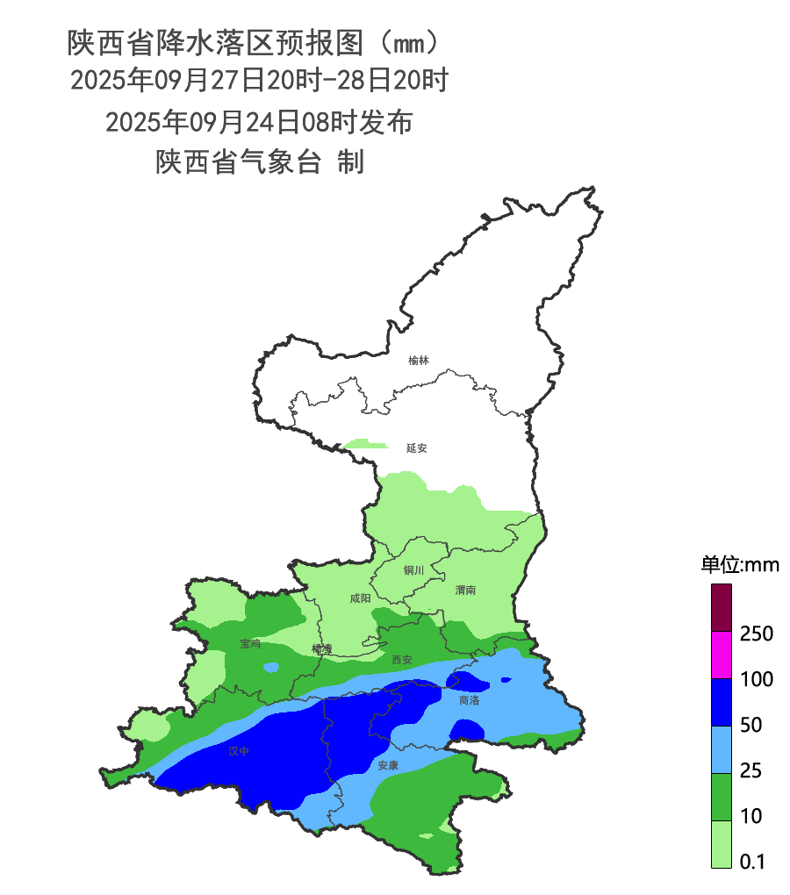
图4 27日20时-28日20时全省降水预报图
9月29日：全省阴天，陕北部分、关中部分、陕南大部有分散性小雨（0.1～5毫米），汉中东南部、安康南部有中到大雨（10～30毫米），汉中东南部（镇巴县）、安康南部（汉滨区、紫阳县、岚皋县、平利县、镇坪县、旬阳市、白河县）暴雨（50～90毫米）（图5）。
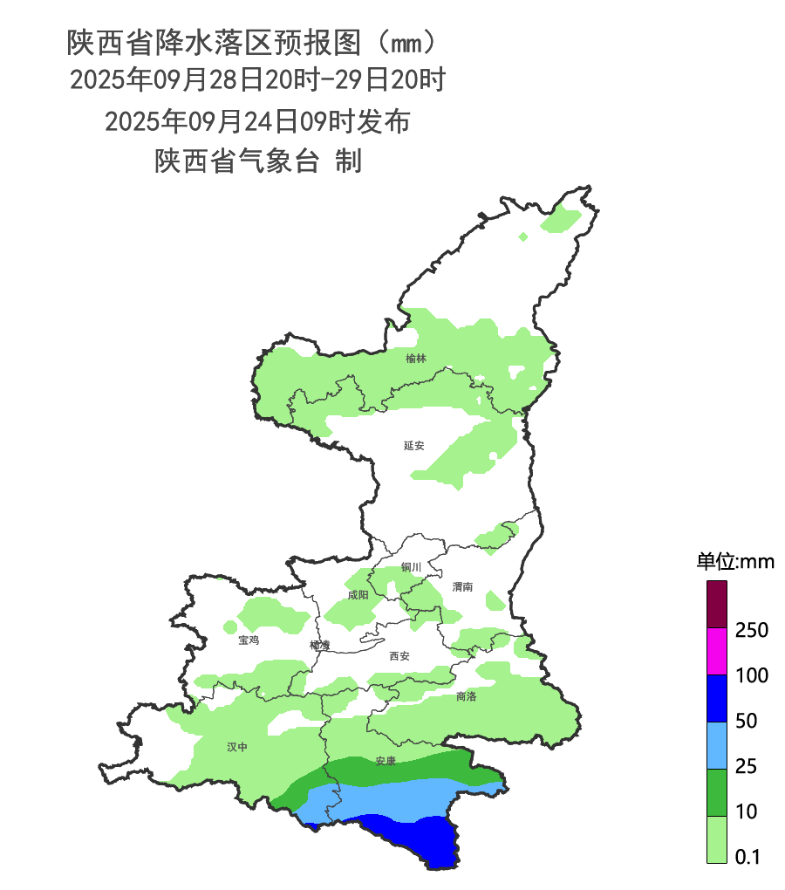
图5 28日20时-29日20时全省降水预报图
9月30日：全省多云，安康南部局地小到中雨（0.5～15毫米）。
10月1日：全省大部阴天，陕北南部有小到中雨（0.5～15毫米），关中大部、陕南大部有中雨（10～25毫米），关中西北部、秦巴山区、陕南中东部有大雨（25～40毫米）（图6）。
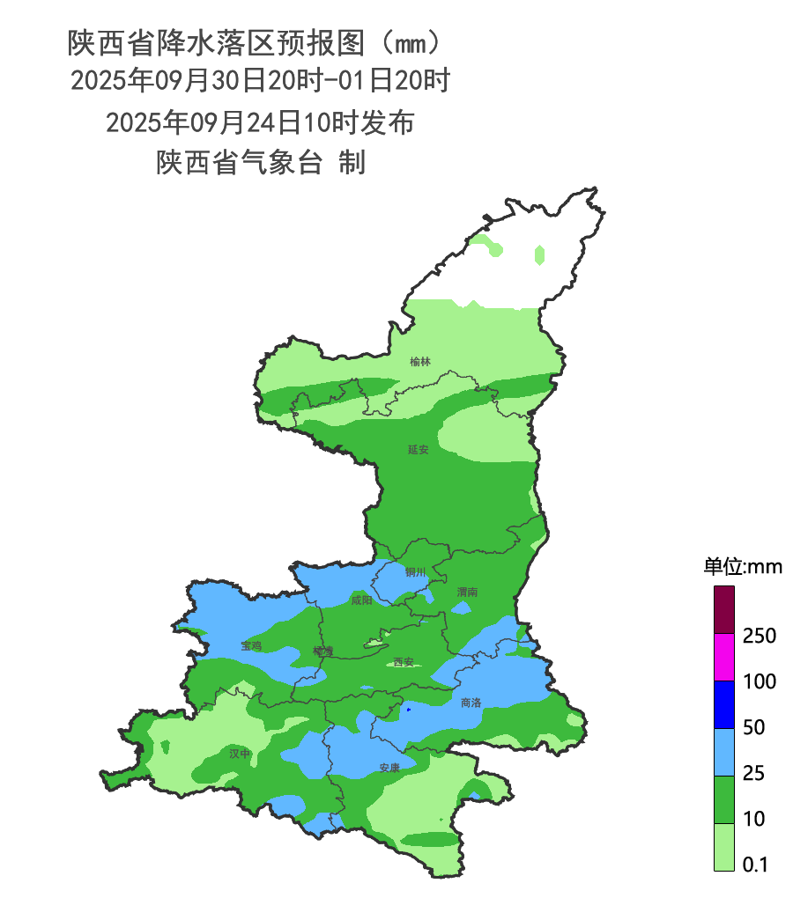
图6 30日20时-01日20时全省降水预报图
10月2日：陕北多云，关中、陕南阴天。关中部分、陕南有小雨（0.1～10毫米），其中陕南东部有中到大雨（10～50毫米）（图7）。

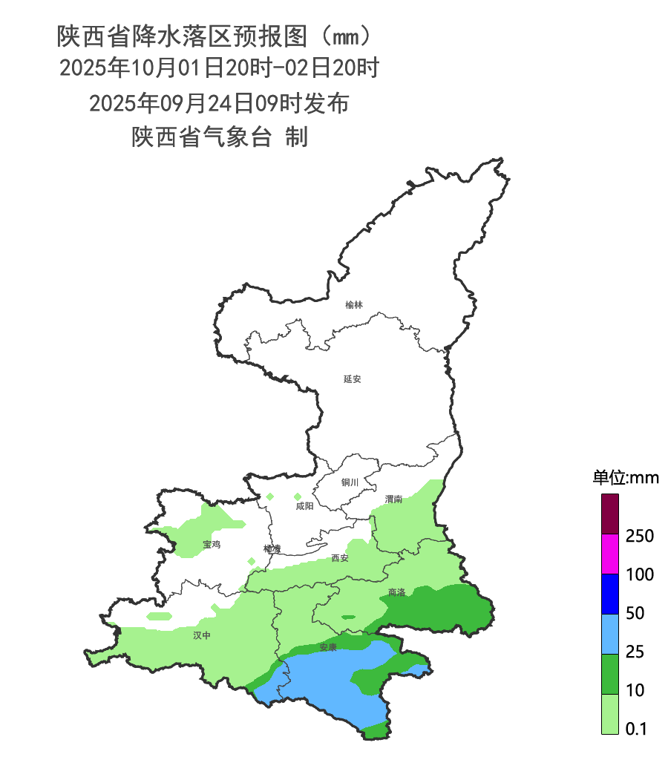
图7 01日20时-02日20时全省降水预报图
后期天气趋势：10月3日-5日，受副高和西风槽共同影响，全省以阴天到多云天气为主，4日部分地方有中雨。10月6日-7日，全省大部以多云天气为主。

- 影响分析与建议
9月以来，陕北南部、关中大部、陕南大部降水量较常年偏多5成到2倍，渭南局地（蒲城县）、汉中中南部（汉台区、佛坪县、镇巴县）、商洛北部局地（商州区）偏多近3倍。目前陕北南部、陕南西部和秦巴山区土壤含水量趋于饱和，中南部河流底水较高。根据最新国、省预报意见，26日夜间开始我省中南部还有大范围降水过程，累积雨量大、落区重叠度高，发生山洪、地质灾害、中小河流洪水、城市暴雨积涝、农田渍涝气象风险高。
（一）重点防范中南部持续强降雨天气可能引发的次生灾害
目前，关中西部、陕南西部及秦巴山区土壤含水趋于饱和，相关部门需持续做好地质灾害隐患排查，加强桥梁、涵洞、山谷、隧道、临水临崖等重点路段的巡查排险工作。26日夜间开始陕西中南部地区降水再次发展，累计雨量大、持续时间长，陕南强降水区域叠加效应显著，发生山洪、地质灾害、中小河流洪水、城市暴雨积涝、农田渍涝的气象风险较高，需加强关注关中陕南持续降水可能造成的渭河及汉江干支流洪水，做好秦巴山区江、河、湖、库堤防的巡查排险工作。同时建议旅游、应急等部门提前制定应对预案，细化各项防范措施，加强对秋季连阴雨天气的防范应对工作。
（二）关中陕南抓住降雨间歇做好除湿散墒和病虫害防治
当前我省大部玉米处于蜡熟-成熟期，中南部秋粮已进入成熟收获期。晚熟苹果、猕猴桃处于着色期，中熟苹果、猕猴桃、葡萄进入成熟采收期。建议中南部地区抓住24-25日、30日降雨间歇期，及时抢收晾晒秋粮，确保颗粒归仓。中熟苹果、猕猴桃果区抓紧采摘，以免高湿环境引起裂果，影响品质。晚熟苹果、猕猴桃果区抓住有利天气及时除袋、摘叶转果，促进果实着色，提升品质。同时做好高湿环境病虫害监测及防治工作。
- 加强防范关中陕南强降雨天气对道路交通出行安全造成的不利影响
受26-29日持续性阴雨天气影响，关中、陕南大部公路路段道路湿滑、积水、低能见度风险高，需重点防范道路湿滑、积水、低能见度等次生灾害对交通安全和通行效率的不利影响，注意避开积水和塌方路段，确保道路交通安全。请相关部门提前研判，做好防范措施。
由于季节转换期天气系统调整快，加之预报时效长，降水强度和落区具有不确定性，各级气象部门将强化“13161”递进式监测预报预警服务，及时叫应应急责任人，尽最大努力做到“叫”的精准，与应急、住建、农业、水利、自然资源、交通、文旅等部门开展气象灾害风险联合预警，全力做好汛期气象服务工作。

报送：省应急管理厅，省水利厅，省发改委，省生态环境厅，省农业农村厅，省自然资源厅，省工业和信息化厅，省公安厅，省民政厅，省交通运输厅，省教育厅，省住房和城乡建设厅，省卫健委，省商务厅，省文化和旅游厅，省委网信办，省军区，省统计局，省公路局，省地震局，省水文局，西北民航管理局，调查总队农业处，省果业中心，西安铁路局防洪办，地质环境监测总站，西北能源监管局，省地方电力公司，省电力公司应急中心，省通信管理局，省气象局。
抄送：各地市气象局。

制作：屈丽玮 刘嘉慧敏 审核：张树誉 潘留杰 审签：赵奎锋

